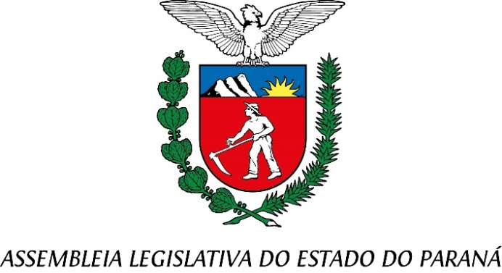
Centro Legislativo Presidente Aníbal Khury

COMISSÃO DE INDÚSTRIA, COMÉRCIO, EMPREGO E RENDA
PAUTA DA 3ª REUNIÃO ORDINÁRIA
24 DE JUNHO DE 2024

Item 01 – Projeto de Lei n° 265/2022.
Autoria dos Deputados Michele Caputo, Evandro Araujo, Goura, Arilson Chiorato, Deputada Maria Victoria
Dispõe sobre a disponibilização de fraldários acessíveis a frequentadores de estabelecimentos privados de grande circulação situados no Estado do Paraná.
Relator Deputado Fabio Oliveira

Item 02 – Projeto de Lei n° 054/2024.
Autoria do Deputado Cobra Reporter
Visa instituir a ‘’SEMANA ESTADUAL DA ECONOMIA CRIATIVA’’, objetivando a conscientização e o fortalecimento sobre o tema no Estado do Paraná, na forma que especifica.
Relatora Deputada Mara Lima

Item 03 – Projeto de Lei n° 296/2024.
Autoria do Deputado Tiago Amaral
Dispõe sobre a inclusão no calendário oficial de eventos turísticos do Estado do Paraná o “DIA DAAVENIDA DUQUE DE CAXIAS– DIA D” realizado todos os anos no terceiro sábado do mês de julho, no município de Londrina.
Relator Deputado Adão Litro

